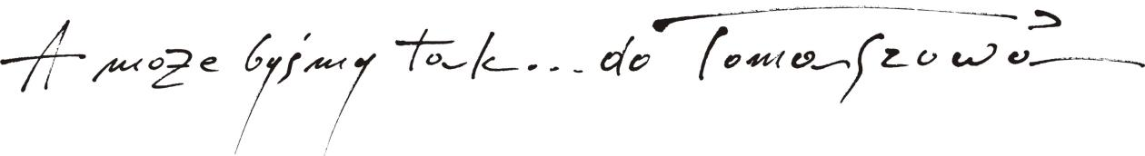
Załącznik Nr 2

…………………………………………………
Miejscowość, data
……………………………………………………..
(Imię i Nazwisko)

……………………………………………………..
(Data urodzenia)

………………………………………………………
(Adres zamieszkania)

……………………………………………………….

………………………………………………………
(Telefony kontaktowy)

OŚWIADCZENIE

Oświadczam, iż .................................................................………………..............………….........…,
(imię, nazwisko)
wyrażam zgodę na przetwarzanie moich danych osobowych mojego przez Organizatorów Konkursu: KONFRONTACJE MUZYCZNE O NAGRODĘ PREZYDENTA TOMASZOWA MAZOWIECKIEGO W RAMACH FESTIWALU „A może byśmy tak… do Tomaszowa” zgodnie z ustawą o ochronie danych osobowych z dnia 10 maja 2018 r. w celach wynikających z regulaminu konkursu.
…………………...........................................................
(podpis)

Wyrażam zgodę na wykorzystanie mojego wizerunku, fotografowanie i rejestrowanie występu w dostępnych technikach audiowizualnych oraz do upublicznienia zgromadzonych materiałów na stronach internetowych, w prasie, radio i telewizji w celach reportażowych i promocyjnych.

…………………...........................................................
(podpis)
Oświadczam, iż zapoznałam/em się z regulaminem uczestnictwa w Konkursie.

…………………...........................................................
(podpis)

